Hendrik Kramer
Adickesallee 65
60322 Frankfurt am Main
hendrik.kramer@gmx.net
+49 176 345 12852

Unternehmensname XY
Straße XY
Postleitzahl XY, Ort XY

Frankfurt am Main, 30.08.2022

Bewerbung um einen Praktikumsplatz in der Wirtschaftsprüfung bei Unternehmen XY vom 01.01.2023 bis zum 03.03.2023

Sehr geehrte Damen und Herren,

Durchführungen von Unternehmensbewertungen, Prüfung von Jahresabschlüssen und Berechnungen mit der DCF-Methode: In meinem freiwilligen Betriebspraktikum bei der HBBN GmbH in Osnabrück arbeitete ich zusammen mit Steuerberatern und Wirtschaftsprüfern an der Gestaltung und Prüfung von mittelständischen Unternehmen und Konzernen und erhielt damit einen ersten Einblick in den Beruf des Wirtschaftsprüfers und Steuerberaters. Nach meinem vorherigen Jahrespraktikum in der Privatkundenbetreuung der Sparkasse Osnabrück stand für mich fest, dass ich später mit Unternehmenskunden direkt am Puls der Wirtschaft arbeiten möchte. An dem Beruf des Wirtschaftsprüfers fasziniert mich besonders die hohe Bedeutung für das zu prüfende Unternehmen sowie die signifikante Bedeutsamkeit für Finanzbehörden, Kapitalmärkte und der Gesamtwirtschaft. Um mich bereits in meinem Studium an der Frankfurt School of Finance & Management, die vom Manager Magazin als beste Hochschule für angehende Wirtschaftsprüfer ausgezeichnet wurde, auf meinen späteren Beruf vorzubereiten, möchte ich Ihr Unternehmen ab Januar als Praktikant im Bereich Wirtschaftsprüfung für einen Zeitraum von zwei Monaten unterstützen.

Bereits vor einigen Jahren konnte ich, ausgelöst durch den Beruf meines Vaters als Steuerberater und Wirtschaftsprüfer, ein großes Interesse für die Wirtschaft entwickeln. Dadurch fing ich außerdem an, mich mehr mit Finanzen und wirtschaftspolitischen Fragestellungen auseinanderzusetzen, woraus ebenfalls mein Jahrespraktikum bei der Sparkasse Osnabrück resultierte. In meiner Freizeit bin ich darüber hinaus in meiner Funktion als Gruppenleiter, Kassenwart und Messdiener in der Kirche sehr engagiert und konnte bei diesen Tätigkeiten eine ausgeprägte Kommunikationsstärke entwickeln und meine Vertrauenswürdigkeit unter Beweis stellen. Meine ehemaligen Schulkollegen schätzten an mir, dass ich in hohem Maße diszipliniert bin, was sich in meinen sehr guten Klausurergebnissen und Ausgleich im Kraftsport und Tennis widerspiegelt. Mein soziales Engagement gibt mir die Möglichkeit, meine Stärken für die Gesellschaft einzubringen und diese zu festigen sowie ähnlich ambitionierte Menschen kennenzulernen. Diese Kombination aus Stärken und Interessen möchte ich nun im Rahmen eines weiteren Praktikums in der Wirtschaftsprüfung bei einem der internationalen Top-Unternehmen unter Beweis stellen.

Unternehmen XY scheint mir für mein angestrebtes Praktikum nach dem ersten Semester an der Frankfurt School of Finance & Management ideal. Durch Ihren Status als XY Unternehmensfakt, dem großen XY sowie einer großen XY Abteilung bekomme ich die Perspektive, ein großartiges Fundament für zusätzliche Praxiserfahrungen im Bereich der Wirtschaftsprüfung zu setzen. Persönlich ist es mir auch sehr wichtig, dass ich nach dieser praktischen Erfahrung die Perspektive sehe, im Rahmen einer Werkstudententätigkeit neben meinem Studium weiter für Unternehmen XY arbeiten zu dürfen, um Sie mit meinen Fähigkeiten zu unterstützen und diese weiter auszubauen.

Vom Praktikum im Bereich der Wirtschaftsprüfung erhoffe ich mir eine steile Lernkurve sowie die Möglichkeit, meine eigenen Ideen und Fähigkeiten bei Ihnen mehrwertschaffend einbringen zu können. Ich bin gespannt auf Ihre Rückmeldung und freue mich, Sie in einem persönlichen Gespräch von mir und meinen Fähigkeiten überzeugen zu dürfen.

Herzliche Grüße

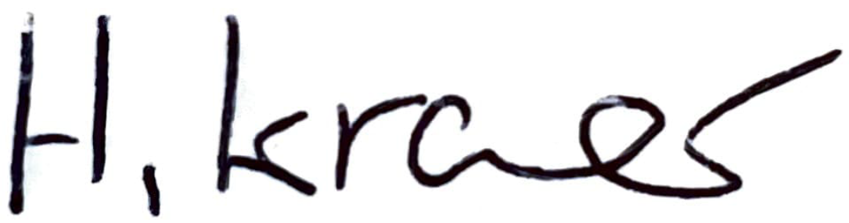
Hendrik Kramer

